Indulnak a repülőgépes felnőttképzések Ferihegyen
Stabil jövőt biztosító, különleges szakmákat sajátíthatnak el a jelentkezők a BKIK és az Aeroplex közös képzésén.
A világ minden tájáról érkező Airbus és Boeing repülőgépek karbantartásához kapcsolódó munkákat végezhetik majd azok a hallgatók, akik részt vesznek a Budapesti Kereskedelmi és Iparkamara (BKIK), valamint a régió legnagyobb független repülőgép-karbantartó vállalata, az Aeroplex ősszel induló közös felnőttképzésén.
Rövidesen új szakemberekkel gazdagodhat a hazai légiipar, hiszen a BKIK és az Aeroplex Magyarországon egyedülálló repülőgép fényező és felületkarbantartó, valamint karbantartó mechanikus képzést indít október 7-én. A felnőttképzési rendszerben megvalósuló, 120 órás tanfolyam végén a résztvevők a tanúsítvány mellé tiszta és tisztességes fizetéssel járó munkalehetőséget is kapnak az Aeroplextől.
A repülőgép-karbantartás összetett folyamat, amelyben számos szakterület összehangolt munkájára van szükség. Ezek egyike a felületkarbantartó szakmáé, amely az akár 11 ezer méteres utazómagasságon, több mint 800 km/h-s sebességgel, -50 fokos külső hőmérsékleten közlekedő légijárművek szerkezeti elemeit készíti fel az extrém körülményekre. Az Aeroplex idén kibővített festő műhelyében a legmodernebb technológiával újítják meg a repülőgépek külső és belső komponenseit.
A karbantartó mechanikusok pedig a repülőgépek olyan berendezéseinek javításában és karbantartásában vesznek részt, mint a kerék-és fékagy, ami a fel- és leszállás, valamint a földi manőverezés során tölt be kulcsszerepet. Az Aeroplex műhelybázisa a világ minden részéről kap megrendeléseket, bízva a magyar szakemberek munkájában, akik a legmagasabb színvonalon végzik el a karbantartást.
A BKIK és az Aeroplex közös képzése során a hallgatók komplex ismeretanyagot kapnak: elsajátítják egyebek mellett a fényezés és a repülőgép-felületkarbantartás elméleti és gyakorlati alapjait, megismerik a különböző repülőgép-típusok műszaki felszereltségét, az anyagismeretet, a repülőműszaki dokumentációkezelést, valamint a karbantartást támogató eszközök használatát. Az online és személyesen zajló elméleti oktatás mellett a hallgatók az Aeroplex ferihegyi bázisán szerzik meg a szükséges gyakorlatot. Az így megszerzett ismeretek hozzájárulnak a Magyar Honvédség fejlesztéséhez is.
„Az Aeroplexnél azt az elvet valljuk, hogy a cégek, szakmai szervezetek és oktatási intézmények összefogásával könnyíthetünk a munkaerőpiaci kihívásokon. A BKIK-val közösen induló képzésünk valós igényekre szabott, gyakorlatorientált tudást nyújtanak a repülőgépkarbantartási iparágban. Az új képzésekkel a nálunk tanulók egy megbecsült, keresett, kiszámítható jövőt biztosító szakma birtokába jutnak, akár előmeneteli lehetőséggel is, egy dinamikusan növekvő és fejlődő magyar vállalatnál.” – mondta el Demény Árpád, az Aeroplex Kft. ügyvezető igazgatója.
„Az Aeroplex egyike azon hazai vállalatoknak, amelyek élen járnak a duális képzés területén, és biztos hátteret nyújtanak ahhoz, hogy a gyakorlati oktatás nemzetközi színvonalú és valós üzemi körülmények között valósulhasson meg. A BKIK akkreditált felnőttképző szervként örömmel vesz részt minden olyan kezdeményezésben, melyben konkrét ágazatok konkrét munkaerőigényeire reagálunk. Ezek az együttműködések adhatnak hatékony választ a valamennyi iparágat sújtó munkaerőhiány problémájára.” – tette hozzá Csókay Ákos, a Budapesti Kereskedelmi és Iparkamara főtitkára.
A BKIK évtizedek óta aktívan részt vállal a szakképzés alakításában, aminek részei a Kamara által indított felnőttképzések is – ezeken az elmúlt 2 évben 26 képzésben közel 600 hallgató vett részt.
További részletek a repülőgép fényező és felületkarbantartó, valamint a karbantartó mechanikus képzésről a BKIK felnőttképzési honlapján érhetők el.
Az Aeroplexről:Az Aeroplex, a régió legnagyobb független karbantartó vállalata Airbus és Boeing típusú repülőgépek és azok alkatrészeinek javításával és ápolásával foglalkozik. Ügyfelei többek között a Budapesten megforduló légitársaságok mintegy 80%-a, amelyek a le- és felszállás között az Aeroplexet bízzák meg a repülőgépeik műszaki ellenőrzésével és kisebb javítások elvégzésével. Évente emellett mindegy 120-150 repülőgép csak azért érkezik a budapesti repülőtérre, hogy magyar szakemberek az úgynevezett időszakos nagykarbantartást hajtsanak végre, akár több héten keresztül. A vállalat repülőgép berendezések és alkatrészek javításával is foglalkozik és a világ minden pontjáról kap megbízásokat. Az Aeroplex az utóbbi években óriásit nőtt és nemzetközileg is az egyik legnagyobb független repülőgép karbantartó vállalatává nőtte ki magát. Tavalyi árbevétele meghaladta a 21 milliárd forintot, munkavállalóinak száma pedig átlépte a 700 főt.
Sajtókapcsolat:
- Görföl Antónia, kommunikációs munkatárs
- +36 30 271 0551
- gorfol.antonia@bkik.hu
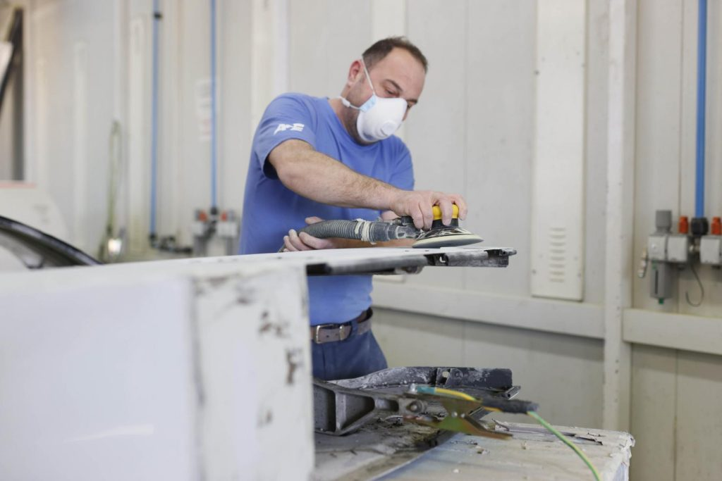 | © Budapesti Kereskedelmi és Iparkamara
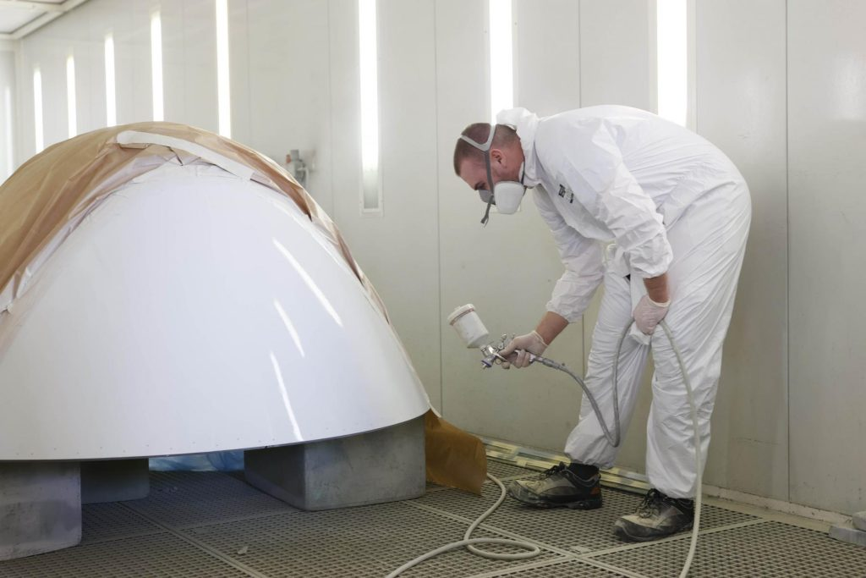 | © Budapesti Kereskedelmi és Iparkamara
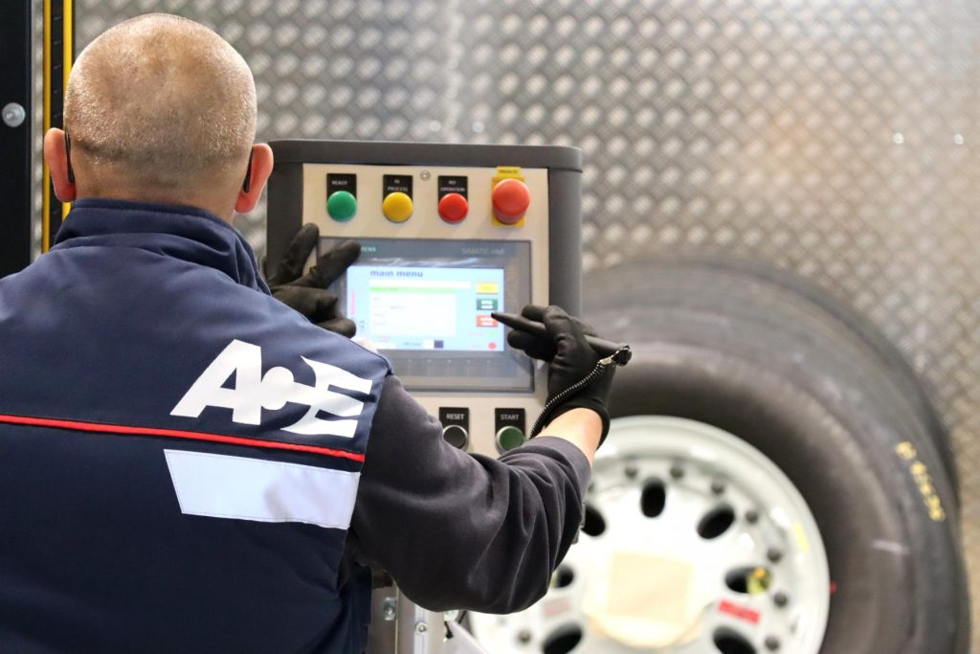 | © Budapesti Kereskedelmi és Iparkamara
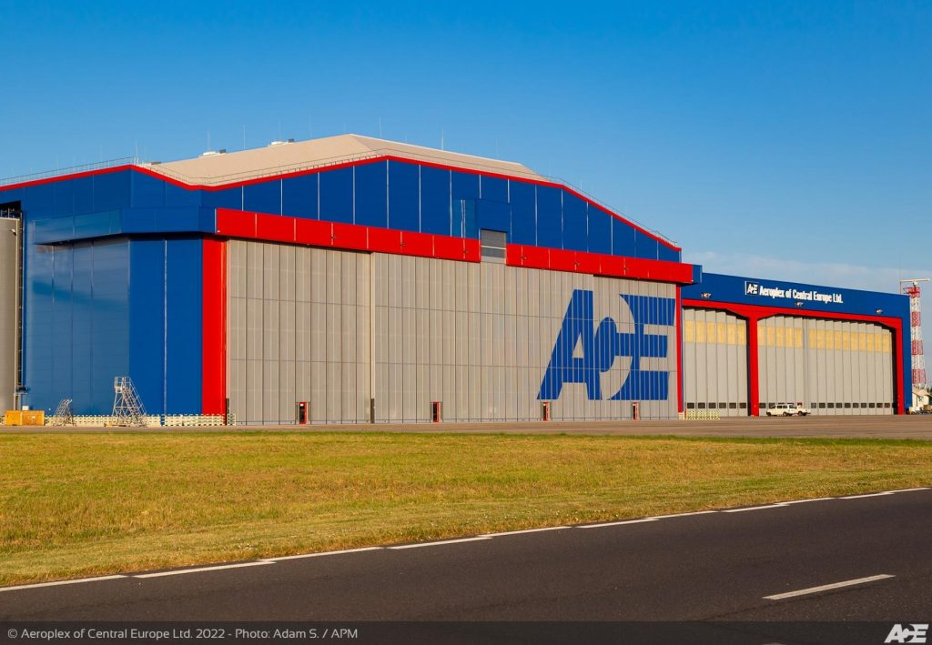 | © Budapesti Kereskedelmi és Iparkamara
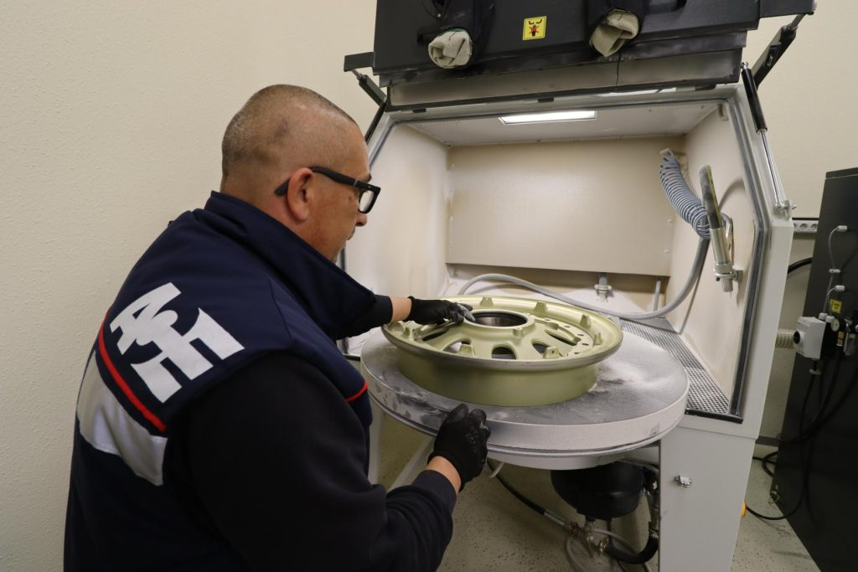 | © Budapesti Kereskedelmi és Iparkamara
Eredeti tartalom: Budapesti Kereskedelmi és Iparkamara
Továbbította: Helló Sajtó! Üzleti Sajtószolgálat
Ez a sajtóközlemény a következő linken érhető el:

